Comment pêcher le gardon au coup sans amorce ?

(Extrait de 1max2pêche)
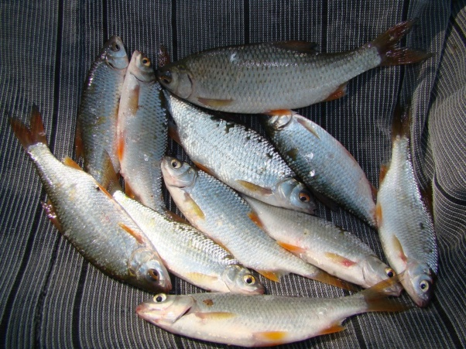
Le pêcheur au coup vous le dit, pêcher sans amorcer est impossible… Il est vrai que la réussite d’une partie de pêche dépend essentiellement des appâts et des amorces lorsque de nombreux pêcheurs se retrouvent sur un même site, les concours par exemple. Il est vrai aussi que l’hiver les poissons sont plutôt frileux et rechignent à se déplacer. Mais pour les autres situations, l’amorce n’est pas toujours indispensable, la graine ou le pain suffisent !
Pour cet exercice de pêche sans amorce, je vous invite à une pêche de gardons. Ce poisson, comme la plupart des cyprinidés, de l’ablette à la carpe, adore les graines. Chènevis, blé, maïs… tout est bon pour prendre ce poisson qui est certainement le plus répandu en France, et les techniques de pêche sont nombreuses. Il faut se rendre dans les zones rurales pour trouver encore quelques adeptes de la graine, celle du chènevis étant la plus utilisée par les pêcheurs du cru. La pêche à la mie de pain a aussi ses partisans et il m’a semblé opportun de vous rappeler les principes de base de ces deux méthodes de pêche… sans farines et sans amorces.

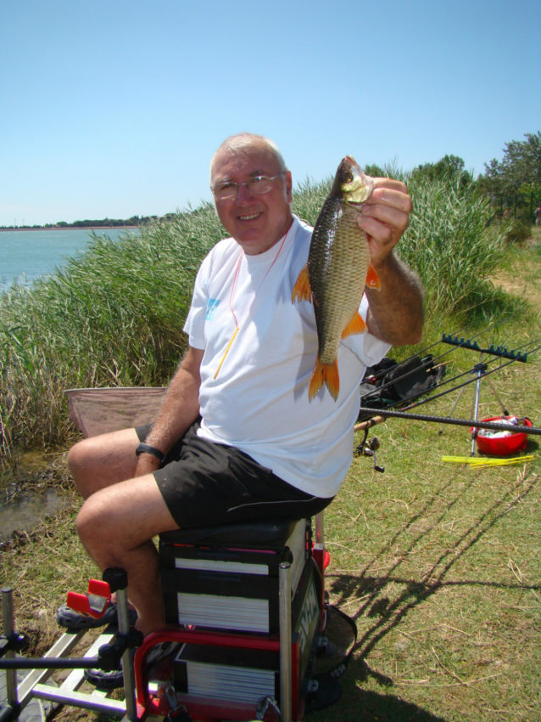

La pêche à la graine
La pêche à la graine se pratique dans un courant lent et dans les eaux mortes comme la gravière ou l’étang. Les courants trop forts ou les parcours à remous sont à éviter. Choisir une canne légère et télescopique au scion souple de 5 à 6 m. Fixerer une ligne en nylon de 10/100, d’une longueur inférieure de 70 cm de la canne, ce qui est largement suffisant sachant que vous pouvez jouer sur la longueur et la grosseur de l’élastique intérieur. Un hameçon fin de fer n°18, bas de ligne en 8/100. Trois cendrées de 12 ou 13 seront pincées sur le raccord avec le bas de ligne avec un espace de 1 cm entre elles. Une olivette coulissante, de 0.40 à 1gr, suivant la portance du flotteur, est bloquée par une cendrée n°13. Le flotteur de forme fusiforme est parfaitement équilibré de manière à présenter une inertie minimale permettant de visualiser les relevés. La pêche est excellente en été dans les petites rivières mais devient très intéressante dans les plans d’eau dès que les eaux se refroidissent. S’installer en amont d’un herbier. Après avoir sondé minutieusement le fond pour en connaître tous ses aspects, faire quelques coulées « à blanc » pour vérifier que votre ligne passe parfaitement, qu’il n’y a pas d’obstacles. Agrainer à la fronde plusieurs pincées de chènevis et rappeler régulièrement toutes les minutes. Dès le début de pêche, remonter la hauteur pour passer à 3 cm du fond et lorsque les poissons sont là, agrainer à chaque prise pour ne pas les distraire ailleurs. Si les touches se font attendre, jeter une pincée de graines toutes les trois coulées avant de retrouver le bon rythme. Dans un canal lent ne pas oublier d’aguicher en retenant la ligne puis en la relâchant ; déplacer le flotteur légèrement mais fréquemment dans l’eau morte.
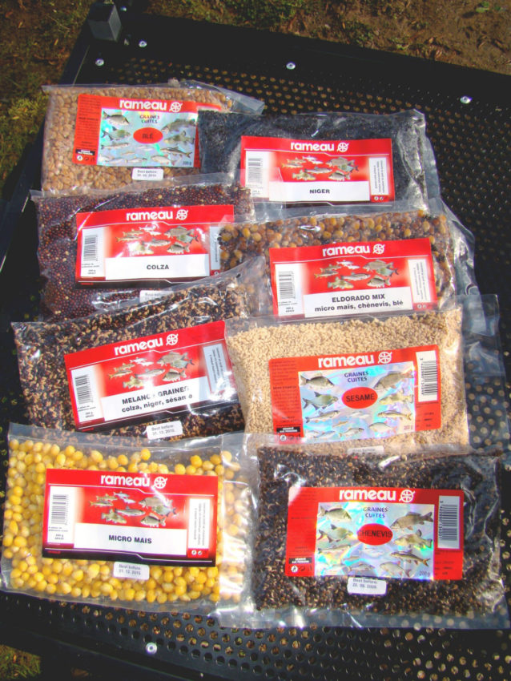 Les graines sont des appâts naturels très puissants.

La pêche au pain
Cette pêche est plus particulièrement adressée aux gros gardons et aux rotengles dont les plus beaux peuvent parfois atteindre le kilo. Cette pêche se pratique de deux manières différentes, à la posée en étang ou à la plombée en rivière. En étang utiliser exactement la même canne que pour la pêche à la graine et la même ligne. Elle rdt plus light : corps de ligne en 8/100, bas de ligne de 15 cm en 6/100. Hameçon n°24 à palette. Un plomb de touche sur le raccord du BDL et une plombée groupée 60 cm juste au-dessus. Pas vraiment d’amorce, juste le dépôt d’un pain sur le fond lesté d’une pierre, sous le scion. Si on pêche la rivière ajouter des graviers ou de la bentonite. Il y a différentes manières d’utiliser le pain pour escher l’hameçon :
- Faire des petits cubes de 5 à 6 mm de côté découpés dans un pain rassis, entre la croûte et la mie, que l’on place à l’avance dans un linge légèrement humide.
- Faire des noquettes de mie pétrie et mise en petites boulettes dans lesquelles on passe un fil que l’on noue après séchage et que l’on accroche à l’hameçon.
- Faire un bouquet de mie de pain frais pincé et modelé sur la tige de l’hameçon, méthode qui a ma préférence.
- Faire des rondelles de pain de mie à l’aide d’un emporte-pièce (comme un tube ou un stylo) qui seront enfilées dans la courbure et la hampe de l’hameçon.

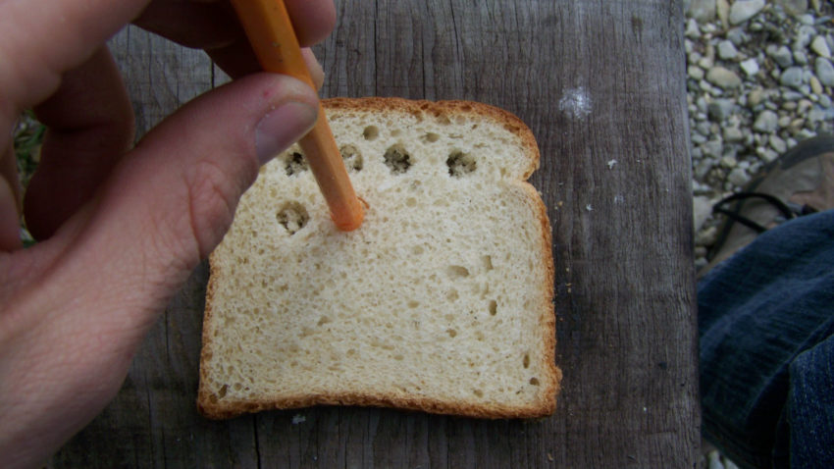
La réalisation de petites rondelles de pain est facile avec le corps d’un stylo.
En eau morte les gros gardons sont recherchés près des herbiers éloignés de la rive, ou entre deux herbiers, ou près des arbres tombés dans l’eau. Prendre soin de bien sonder le coup pour comprendre comment est structuré le fond et s’ assurer qu’il est propre. La pêche à la posée se pratique à l’anglaise et permet de rechercher les très beaux gardons loin du bord, même lorsqu’il y a un léger courant, inutile de finasser, les montages les plus simples sont toujours les montages gagnants. Les montages proposés sont parfaits pour ce type de pêche, toujours sans amorçage préalable bien entendu, mais une pelote de pain fixée au-dessus du bas de ligne avec un fil soluble est bien plus précise que tous les amorçages à la fronde. Seule la précision permet de concentrer et de conserver les gardons sur le coup.
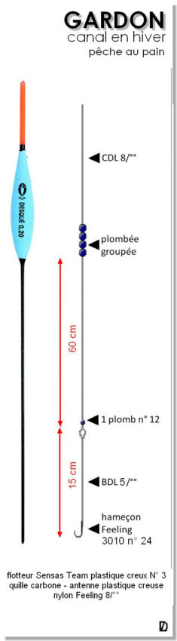
De fait, les gardons sont friands de grains de blé et chènevis, les carpes préfèrent le maïs sucré, l’arachide et les « tigers nuts ». Mais pourquoi ne pas aussi utiliser des graines moins répandues aujourd’hui et qui faisaient le bonheur des « anciens » comme l’avoine, le pois d’érable, le chanvre ou la « Vicia Faba », plus connue sous le terme de « fèverole papilionacée » qui contient une forte teneur en protéines.

Astuces de pêche
- Pour conserver le pain humide, placez-le dans un gant de toilette mouillé.
- Pour obtenir des petites boulettes de pain, utilisez un emporte-pièce.
- Pour aguicher et provoquer des touches, il suffit de faire des tirées horizontales ou verticales.
- Pour l’hameçon utiliser principalement la mie qui se trouve juste sous la croûte.

